2019年全国职业院校技能大赛
赛项规程

一、赛项名称
赛项编号：ZZ-2019022
赛项名称：分布式光伏系统的装调与运维
英文名称：Assembly Commissioning and Operation of Distributed PV system
赛项组别：中职组
赛项归属：信息技术类

二、竞赛目的
本赛项基于分布式光伏工程运维领域复合型人才断层的产业需求背景，落实国务院办公厅关于深化产教融合的若干意见指导思想的文件精神，推动新能源等产业急需紧缺专业建设与产业转型升级相适应，融合中等职业教育人才培养的岗位能力要求特点设计而生的赛项。本赛项主要突出分布式光伏系统的安装调试及其智能化运维管理。
赛项立足分布式光伏系统的项目实施、系统运行、工程维护、智能运维等，检验参赛选手在既定的工程项目下的方案识读能力、对分布式光伏领域专业知识理解和应用能力、熟练的技能操作能力以及基础的创新创业能力，通过分布式光伏系统项目的安装与调试、运行与维护、管理与分析提升中职学生对工具性知识的掌握，对于专业知识的理解和操作技能的掌握，并注重对应用实践能力、创新发展能力和综合职业素养的开发。
与此同时，该赛项旨在通过赛事的组织与推广，响应国家“互联网+”智慧能源行业政策和产业结构调整的需求，引导中等职业院校对于分布式光伏领域人才培养的重视，创造优质的教育资源供给环境，以促进“互联网+”智慧能源行业的发展。

三、竞赛内容
本赛项需要参赛选手完成对分布式光伏系统项目的方案设计，并对项目中的光伏发电、控制、储能、逆变、负载等设备，依照方案进行安装及调试；完成分布式光伏系统的并网连接、并网运行及调试；完成智能化通讯系统的安装及配置、通过最新的物联网通讯技术下发调度指令进行分布式系统的智能化维护。
本赛项选手竞赛时间为3小时，比赛任务及考核内容如表1所示。
序号 | 任务 | 分值比例 | 考核内容
1 | 分布式光伏系统的安装与部署 | 20% | （1）分布式光伏系统的器件安装部署；  （2）按照功能要求、工艺要求完成分布式光伏系统的线路连接；  （3）遵照用电操作规范，对完成线路连接的设备进行检测。
2 | 分布式光伏系统的运行与维护 | 60% | （1）分布式光伏系统本地控制的功能程序编写、调试与运行;  - 分布式光伏电站的通讯配置、远程监控系统的配置及监控功能的实现;  - 分布式光伏电站的排故与运维、智能运维系统的调试配置及运行维护。
3 | 分布式光伏系统的仿真规划 | 15% | 从分布式光伏系统的选址、支架安装方式的选择、运维次数设置、组件倾斜角的选定、容量设置等以使该方案的参数最优。
4 | 职业规范与安全生产 | 5% | 遵守安全操作规程、团队合作、文明比赛、现场整洁有序
表1：比赛任务及考核内容

四、竞赛方式
（一）赛项采取团队比赛形式，不计选手个人成绩，统计参赛队的总成绩并进行排序。
（二）每个参赛队由3名选手（其中队长1名）和1-2名指导教师组成。
（三）3名选手在大赛现场按照大赛任务要求，自行分工，相互配合完成大赛任务。

五、竞赛流程

（一）大赛时间安排
具体安排如表2所示。
表2 大赛事项安排
日期 | 事项安排 | 时间
第一天 | 裁判、仲裁、监督报到登记 | 8:30-15:00
第一天 | 裁判工作会 | 16:00-18:00
第二天 | 参赛队报到注册 | 12:00之前
第二天 | 开赛式 | 15:00-15:30
第二天 | 领队会 | 15:30-16:00
第二天 | 熟悉赛场 | 16:00-17:00
第三天 | 选手到场 | 7:30
第三天 | 检录、二次加密及入场 | 7:30-8:30
第三天 | 赛前30钟准备 | 8:30-9:00
第三天 | 比赛时间 | 9:00-12:00
第三天 | 参赛队离场 | 12:00-12:30
第三天 | 赛项申诉与仲裁 | 12:30-14:30
第三天 | 裁判评分成绩复核确认录入上报 | 12:30-评分结束
第四天 | 成绩公布 | 成绩复核无误后
第四天 | 闭赛式成绩宣布 | 9:30-11:00

（二）大赛流程图
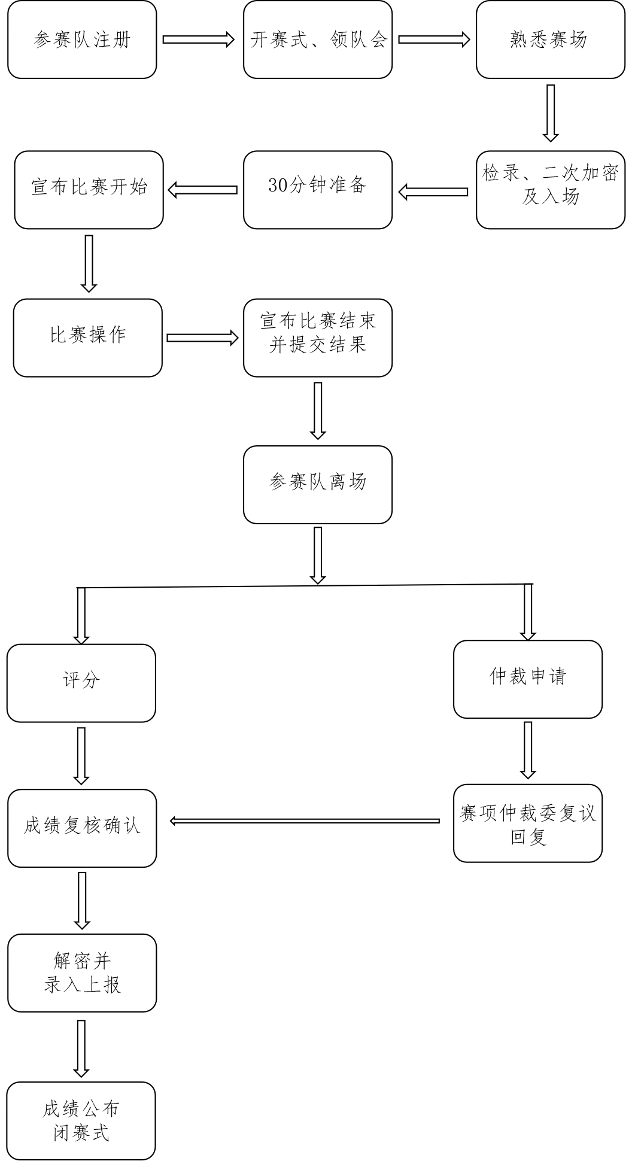
图1大赛流程图

六、竞赛赛卷
（一）本赛项采用赛题库公开的方式，于开赛 1 个月前在大赛信息发布平台上（www.chinaskills-jsw.org）公布赛题库；
（二）在赛前从公开的赛题库内容中建立不少于 10 套的竞赛赛卷，各套赛卷的内容重复率不超过50%。
（三）正式赛卷于比赛前三天内，把赛卷随机排序后，在监督组的监督下，由裁判长指定相关人员抽取正式赛卷与备用赛卷。
（四）专家及相关人员，与赛项执委会签署保密协议，在赛项监督人员的监督下开展工作，赛项监督人员不参与涉及到大赛内容的具体事务。
竞赛样题见附件。

七、竞赛规则
大赛规则以2019年全国职业院校技能大赛制度为准，若本项规程与2019年大赛制度有冲突的，一律按照2019年大赛制度的规定执行。
（一）每个参赛队由3名选手（设场上队长1名）和1-2名指导教师组成。参赛选手须为2019年度在籍中等职业学校学生；五年制高职一至三年级（含三年级）学生均可参加比赛。参赛选手不限性别，年龄须不超过21周岁，年龄计算的截止时间以2019年5月1日为准。凡在往届全国职业院校技能大赛中获一等奖的选手，不能再参加同一项目同一组别的比赛。同一学校参赛队不超过1支。
（二）指导教师须为本校专兼职教师。
（三）参赛选手凭大赛组委会颁发的参赛凭证和有效身份证件（身份证、学生证）参加大赛及相关活动。
（四）参赛选手应严格遵守赛场纪律，服从指挥，统一着参赛服装，仪表端庄，讲文明礼貌。各地代表队之间应团结、友好、协作，避免各种矛盾发生。
（五）参赛队在比赛前一天由赛项执委会统一组织熟悉赛场。
（六）参赛选手须提前30分钟入场，入场必须佩戴参赛证并出示身份证和学生证。不得私自携带任何软硬件工具（各种便携式计算机、各种移动存储设备等）、技术资源、通信工具（含各种智能手表，电子石英表）。按加密后的工位号对号入座，检查比赛所需大赛设备齐全，由参赛选手签字确认方可开始比赛。选手在比赛中应注意随时存盘，在工位意外断电发生时，由于选手没有及时存盘导致的成果损失，补时不得超过10分钟。迟到超过10分钟不得入场。大赛期间不准出场，大赛结束后方开离场。
（七）大赛过程中，每个参赛队内部成员之间可以互相沟通，但不得向其他任何人员讨论问题，也不得向裁判、巡视和其他必须进入考场的工作人员询问与大赛项目的操作流程和操作方法有关的问题，如有大赛纸质材料文字不清、软硬件环境故障等问题时，可向裁判员询问。
（八）大赛结束（或提前完成）后，参赛队要确认成功提交大赛要求的文档，裁判员与参赛队队长一起签字确认，参赛队在确认后不得再进行任何操作。
（九）其它未尽事宜，将在大赛指南或赛前说明会向各参赛队做详细说明。

八、竞赛环境
（一）场地应通风良好，光照明良好。
（二）赛场每个大赛工位使用场地不小于3m×5m，每个工位配备AC220V50Hz交流电源插座8个，供电负荷不小于5kw，具有电源保护装置和安全保护措施。
（三）赛场内设置有洁净的男女卫生间。
（四）大赛场地划分为比赛区、检录区、候考区、现场服务与技术支持区、休息区、医疗区及观摩通道。
（五）每个大赛工位标明编号，工位内显著位置粘贴安全操作须知。
（六）每个大赛工位配有工作台、卫生工具及垃圾筒。
（七）每个工位配备计算机两台（配置要求由赛项合作单位与承办校沟通），安装大赛所需的相关软件。
（八）场地内部消防设施齐全，应有不少于2处的人员疏散大门。疏散通道畅通，防火疏散标识清晰、齐全；场地旁边应有能进入医疗、消防等急救的车辆通道。
（九）赛场设有后勤及安全保障等人员，以防突发事件。

九、技术规范
本赛项遵循以下国际相关标准，国家相关标准和行业相关标准：
（1）IEC 61727-2004 光伏（PV）系统电网接口的特性。
（2）IEC61730光伏（PV）组件安全鉴定。
（3）GB 50797-2012光伏发电站设计规范。
（4）GB/T50054-2011 低压配电设计规范。
（5）GB/T50052-2009 供配电系统设计规范。
（6）GB50055-2011 通用用电设备配电设计规范。
（7）DB34/T 2450-2015 户用并网光伏系统设计与施工规范。
（8）DL/T 5429-2009 电力系统设计技术规程。
（9）IEC 61173 光伏发电系统过电压保护。
（10）GBT 29319-2012 光伏发电系统接入配电网技术规定。
（11）GBT 19939-2005 光伏系统并网技术要求。
（12）Q/GDW617-2011光伏电站接入电网技术规定。
（13）GB/T 20046-2006 光伏系统电网接口特性。
（14）IEC 61427-1-2013 太阳光伏能系统用蓄电池和蓄电池组一般要求和试验方法。第1部分：光伏离网应用。
（15）GB/T34129-2017微电网配电网测试规范。
（16）NB/T 32010-2013 光伏发电站逆变器防孤岛效应检测技术规程。
（17）DL/T 448-2016 电能计量装置技术管理规程。
（18）DL/T5137-2001 电测量及电能计量装置设计技术规程。
（19）GB 50217-2007 电力工程电缆设计规范。
（20）GB/T 50062-2008 电力装置的继电器保护和自动装置设计规范。
（21）GBT 32900-2016 光伏发电站继电保护技术规范。
（22）JY/T 0465-2015 高等职业学校光伏发电技术与应用专业仪器设备装备规范。
（23）GB/T 6988.1-2008 《电气技术用文件的编制》。
（24）IPC-A-610E-2010中文版电子组件的可接受性。
（25）SJ/T 10533-1994 电子设备制造防静电技术要求。
（26）GB/T 12326-2008 电能质量电压波动和闪变。
（27）GB 50054-2011 低压配电设计规范。

十、技术平台
本次赛项使用设备为分布式光伏工程实训系统（Demeter131A），由浙江瑞亚能源科技有限公司提供。
“分布式光伏工程实训系统（Demeter131A）”以契合目前新能源产业、光伏工程、信息化运维等典型岗位用人需求的设计思路，基于对新能源应用系统的实现原理、性能特性的深刻研究，整合分布式能源发电技术、传感技术、信息通信技术、能源管控技术和模拟规划仿真技术等，是具有学科递进式的分布式光伏工程实训系统。

系统组成
“分布式光伏工程实训系统（Demeter131A）”硬件平台由分布式光伏装调实训平台、分布式光伏并网隔离系统组成；软件平台则由分布式光伏仿真规划软件、分布式光伏智能运维系统构成。系统整体设计源于国际新能源成熟应用系统，采用大量高精度工业级电子器件。可实现分布式光伏工程的动态模型仿真、分布式光伏工程的电能管控、分布式光伏工程的全景仿真规划以及分布式光伏工程电子产品的创意设计等教学实训。
1.分布式光伏装调实训平台
以柔性工位为分布式光伏工程实训系统的能源发电模拟平台，全面呈现并整合新能源部署环境的可自由组合型模拟平台。分布式光伏装调实训平台由供能模块、数据采集模块、集中控制模块、环境感知模块、通讯模块、负载模块及智能离网微逆变模块组成。平台可满足多种分布式光伏并网方式的教学展现，分布式系统的安装、调试、实训。
2.分布式光伏并网隔离系统
光伏并网隔离系统由并网逆变器和隔离变压器组成，将光伏组件产生的直流电通过光伏并网隔离系统转换成符合市电电网要求的交流电之后接入公共电网。
并网逆变器集多重保护功能、超高开关频率技术、设计轻便、安装简易等优势，可以达到IP65户外型保护级别。并网逆变器全自动追踪市电的电压、相位、频率，并将电能转化为与电网同频、同相的正弦波电压，馈入电网，实现自主并网功能。系统采用10KW隔离变压器与市电外网隔离，以保证设备和人身安全。
3.分布式光伏智能运维系统
分布式光伏智能运维系统作为光伏运维的主要软件工具，可以通过逆变器通讯模块采集底层逆变器的运行信息，以以太网方式传输到分布式光伏运维平台，本平台统一对所有的光伏电站实施集中监控，提供专业的远程维护、个性化设计，详细的运行报告在服务器上存储，保护和备份电站产量、错误信息以及配置数据。定期报告时刻掌握最新的动态，显示所在电站的地理位置信息、实时的辐照量、模块温度、环境温度、风速、电站经纬度、倾角方向等信息。提供逆变器故障诊断工具，详细显示各个逆变器的输出参数，通过文字、图表清晰展示全局情况。
4.分布式光伏仿真规划软件
作为新能源系统工程规划部署平台，可以导入各种现实或模拟的地形地图，以网格形式进行部署和呈现系统，具有地形、气候、全额并网或自发自用余电上网情况下的现金流图表功能。
设备清单

表3：设备清单
序号 | 系统子平台 | 数量 | 子平台简介
1 | 分布式光伏装调实训平台（含瑞亚智能微逆变系统软件V1.3） | 1 | 以符合人体工学的钢结构和铝合金型材为基础材料的柔性工位为载体，以功能装置、能源转化装置、能源储存装置、负载装置、集中控制模块、数据采集模块等组件为实现环境，通过各类高精度工业级元器件部署而成的具有光伏发电控制、能源转化储存、电能控制调度、存储逆变等功能的智能控制平台。
2 | 分布式光伏并网隔离系统 | 1 | 并网逆变器转化为交流电，通过隔离变压器与真实的市电外网相互隔离，安全地并入市电，保护设备及人身安全。
3 | 瑞亚分布式光伏智能运维系统V1.0 | 1 | 本系统统一对所有的光伏电站实施集中监控，提供专业的远程维护，个性化设计，详细的运行报告，在服务器上存储、保护和备份电站产量、错误信息以及配置数据。定期报告时刻掌握最新的动态。显示所在电站的地理位置信息、实时的辐照量、模块温度、环境温度、风速、电站经纬度、倾角方向等信息。提供逆变器故障诊断工具，详细显示各个逆变器的实测资料。可以通过图文视图清晰展示全局情况。
4 | 瑞亚分布式光伏仿真规划软件V1.0 | 1 | 带有独立自主著作权和多项专利的仿真规划软件，可以导入各种现实或模拟地形地貌，以网格形式进行部署和展示系统，具有地形、气候、现金流等功能仿真，让新能源规划的教学变得更加便捷、真实、贴近生活化，并培养学生在全额并网或者自发自用余电上网两种情况下，如何最大化现金流的能力。
5 | 工具及耗材包 | 1 | 工具：钳型表、剥线钳、斜口钳、冷压压线钳；螺丝刀、工具刀、活动扳手等；  耗材：号码管、冷压端子、导线、缠绕管、扎带等。

十一、成绩评定

（一）评分标准
1. 评分标准
表4：评分标准
序号 | 任务 | 评分模块 | 考核内容 | 分值比例 | 评分方式
1 | 分布式光伏系统的安装与部署 | 分布式光伏系统的设备安装与线路连接 | 按照功能要求、工艺要求完成分布式光伏系统的安装与线路连接。 | 16% | 结果评分——主观
1 | 分布式光伏系统的安装与部署 | 分布式光伏系统的检测 | 遵照用电操作规范，由选手对完成线路连接的设备进行检测，并作相应记录。 | 4% | 结果评分——客观
2 | 分布式光伏系统的运行与维护 | 分布式光伏系统的本地控制 | 分布式光伏系统本地控制的功能程序编写、调试与运行。 | 20% | 结果评分——客观
2 | 分布式光伏系统的运行与维护 | 分布式光伏系统的远程监控 | 分布式光伏系统远程监控的配置、功能实现及系统调试运行。 | 18% | 结果评分——客观
2 | 分布式光伏系统的运行与维护 | 分布式光伏系统的运维 | 分布式光伏系统的排故与运维；智能运维系统的调试配置及运行维护。 | 22% | 结果评分——客观
3 | 分布式光伏系统的仿真规划 | 分布式光伏系统的仿真规划 | 从分布式光伏系统的选址、支架安装方式的选择、运维次数设置、组件倾斜角的选定、容量设置等以使方案的参数最优。 | 15% | 结果评分——客观
4 | 职业规范与安全生产 | 职业规范与安全生产 | 遵守安全操作规程、团队协作、文明比赛、现场整洁有序等方面的职业素养。 | 5% | 结果评分——主观

- 评判方式
裁判组中的评分裁判（19名），共分为8个评分裁判小组。A组评分裁判共5人，负责主观结果评分模块，B、C、D、E、F、G、H组分别2人，分别负责不同的客观结果评分模块。在大赛规定的结束时间后，各组裁判员按照各组评分模块对应评分表中的标准和要求进行评判。

（二）评分方法
1.组织与分工
（1）参与大赛赛项成绩管理的组织机构包括裁判组、监督组和仲裁组，受赛项执委会领导。
（2）裁判组实行“裁判长负责制”，设裁判长1名；加密裁判2名；现场裁判10名；评分裁判19名；共计32人。
（3）检录工作人员负责对参赛队伍（选手）进行点名登记、身份核对等工作；加密裁判负责组织参赛队伍（选手）抽签，对参赛队信息、抽签代码等进行加密、解密工作；现场裁判按规定做好赛场记录，维护赛场纪律，评定参赛队的现场评判任务得分；评分裁判负责对参赛队伍（选手）的比赛作品及比赛表现按赛项评分标准进行评定。
（4）监督组对裁判组的工作进行全程监督，并对大赛成绩抽检复核。
（5）仲裁组负责接受由参赛队领队提出的对裁判结果的申诉，组织复议并及时回馈复议结果。
2.成绩评定方法
（1）成绩评定是根据大赛考核目标、内容对参赛队或选手在大赛过程中的表现和最终成果做出评价。
（2）大赛采用结果评分方式，主观性结果评分和客观性结果评分相结合。
主观分共占总分21%：职业规范与安全生产评分模块，由现场裁判完成；职业规范与安全生产以外的主观评分，由A组共6名评分裁判完成。
客观性结果评分是根据任务书的任务内容和参赛队的完成结果现场评判，分为5个评分模块，由B、C、D、E、F、G、H组评分裁判分工完成，占总分79%。
（3）选手在大赛过程中，按照任务书的目标要求进行操作；比赛结束离开大赛现场，评分裁判通过检查选手的交付数据或设备的完成情况，按照评分规则进行评分。
（4）成绩评定后，由加密裁判按二次加密号解密成绩，签字封存，由裁判长和监督组长共同签字后，由专人送保密室封存。
（5）所有的评分表、成绩汇总表备案以供核查，最终成绩由裁判长进行审核确认并上报大赛组委会。
成绩公布方法
赛项成绩在赛项结束后由大赛组委会负责公布最终成绩。任何组织和个人，不得擅自对大赛成绩进行涂改、伪造或用于欺诈等违法犯罪活动、如需使用大赛成绩，应报赛区执委会审批。
为保障成绩评判的准确性，监督组将对赛项总成绩排名前30%的所有参赛队伍（选手）的成绩进行复核；对其余成绩进行抽检复核，抽检覆盖率不得低于15%。如发现成绩错误以书面方式及时告知裁判长，由裁判长更正成绩并签字确认。复核、抽检错误率超过5%的，裁判组将对所有成绩进行复核。
大赛成绩经复核无误后，由赛项裁判长、监督组长、仲裁长审核签字后确定。

十二、奖项设定
本赛项为团队赛，依照实际参赛队数量为基数，一等奖占比10%，二等奖占比20%，三等奖占比30%，小数点后四舍五入；获得一等奖的参赛队指导教师获“优秀指导教师奖”，授予荣誉证书。
- 赛场预案
（一）竞赛现场比赛用计算机在竞赛过程中出现故障应急预案
1.若因竞赛选手个人主观原因误操作引起的比赛用计算机故障，经裁判长、技术人员及仲裁现场判定后，予以更换备用计算机，做好相应现场情况记录（选手签字确认）。在比赛时间结束后，不予以时间延迟补偿。
2.若竞赛计算机自身软硬件故障或者外部因素导致竞赛用计算机无法正常工作，经裁判长、技术人员及仲裁现场判定后，予以更换备用计算机，做好相应现场情况记录（选手签字确认）。紧急情况处理过程（设备出现故障开始到处理完毕）造成的时间损失，在比赛时间结束后，酌情对该参赛队进行适量时间延迟补偿。
（二）竞赛现场网络在竞赛过程中出现故障应急预案
1.比赛现场采用双机热备份服务器，服务器采用UPS供电。确保其中一台服务器出现故障时，比赛可以继续进行。其中一台服务器出现故障后，技术保障人员立即排除故障，排除故障后继续投入比赛。
2.比赛现场网线采用双路备份方式铺设，出现故障时立即启用备用线路。
3.比赛现场网络出现故障，经裁判长、技术人员及比赛仲裁判定后：（1）若由于比赛设备原因，紧急情况处理过程（设备出现故障开始到处理完毕）造成的时间损失，在比赛时间结束后，酌情对该参赛队进行适量时间延迟补偿，做好相应现场情况记录（选手签字确认）。（2）若因竞赛选手个人主观原因误操作引起的网络故障，在比赛时间结束后，不予以时间延迟补偿，做好相应现场情况记录（选手签字确认）；若因竞赛选手恶意行为造成的网络故障，在比赛时间结束后，不予以时间延迟补偿，根据竞赛规程，酌情扣分，做好相应现场情况记录（选手签字确认）；对于受到影响的其他赛位，紧急情况处理过程（出现故障开始到处理完毕）造成的时间损失，在比赛时间结束后，酌情对受到影响的参赛队进行适量时间延迟补偿，做好相应现场情况记录（选手签字确认）。
（三）竞赛过程中出现断电应急预案
1.比赛现场交流供电使用双路供电，确保其中一路出现问题时，可以启用备用线路供电。组织技术人员排除故障，确保双路供电恢复正常。
2.比赛现场的服务器及各工位使用UPS电源供电。
3.各赛位均设置独立的漏电保护器，因选手个人不当操作引起交流供电故障仅影响本赛位供电，避免影响其他赛位。
4.竞赛过程中出现断电后，经裁判长、技术人员及比赛仲裁判定后：（1）若由于供电线路故障原因导致，对于受到影响的赛位，紧急情况处理过程（设备出现故障开始到处理完毕）造成的时间损失，在比赛时间结束后，酌情对该参赛队进行适量时间延迟补偿，做好相应现场情况记录（选手签字确认）；（2）若由于选手个人误操作导致，在比赛时间结束后，不予以时间延迟补偿，根据竞赛规程，酌情扣分，做好相应现场情况记录（选手签字确认）。对于受到影响的其他赛位，紧急情况处理过程（设备出现故障开始到处理完毕）造成的时间损失，在比赛时间结束后，酌情对受到影响的参赛队进行适量时间延迟补偿，做好相应现场情况记录（选手签字确认）。

十四、赛项安全
赛事安全是技能大赛一切工作顺利开展的先决条件，是赛事筹备和运行工作必须考虑的核心问题。赛项执委会采取切实有效措施保证大赛期间参赛选手、指导教师、裁判员、工作人员及观众的人身安全。

（一）比赛环境
1.执委会在赛前组织专人对比赛现场、住宿场所和交通保障进行考察，并对安全工作提出明确要求。赛场的布置，赛场内的器材、设备，符合国家有关安全规定。承办单位赛前将按照执委会要求排除安全隐患。
2.赛场周围设立警戒线，防止无关人员进入发生意外事件。比赛现场内的每个工位粘贴安全操作规范，选手进场后开赛前，裁判长将统一进行告知。设备通电前应向现场裁判举手示意，在现场裁判检查并同意后方可通电。
3.承办单位将制定赛场用电预案。现场提供医疗和消防安全保障。
4.执委会将会同承办单位制定开放赛场和体验区的人员疏导方案。赛场环境中除了设置齐全的指示标志外，还将增加引导人员，并开辟备用通道。
5.大赛期间，承办单位将按照执委会要求在赛场管理的关键岗位，增加力量，建立安全管理日志。
6.参赛选手进入赛位、赛事裁判工作人员进入工作场所，严禁携带通讯、照相摄录设备，禁止携带记录用具。如确有需要，由赛场统一配置、统一管理。赛项将根据需要配置安检设备对进入赛场重要区域的人员进行安检。

（二）生活条件
1.比赛期间，由执委会统一安排参赛选手和指导教师食宿。承办单位须尊重少数民族的信仰及文化，根据国家相关的民族政策，安排好少数民族选手和教师的饮食起居。
2.大赛期间的住宿、卫生、饮食安全等由赛项执委会和提供住宿场所的学校及酒店负责。
3.大赛期间有组织的参观和观摩活动的交通安全由执委会负责。执委会和承办单位须保证比赛期间选手、指导教师和裁判员及工作人员的交通安全。
4.各赛项的安全管理，除了可以采取必要的安全隔离措施外，应严格遵守国家相关法律法规，保护个人隐私和人身自由。

（三）组队责任
1.各学校组织代表队时，须安排为参赛选手购买大赛期间的人身意外伤害保险，有效期必须为大赛举行期间，不得以其他长期保险代替。
2.各学校代表队组成后，须制定相关管理制度，并对所有选手、指导教师进行安全教育。
3.各参赛队伍须加强对参与比赛人员的安全管理，实现与赛场安全管理的对接。

（四）应急处理
比赛期间发生意外事故，发现者应第一时间报告赛项执委会，同时采取措施避免事态扩大。赛项执委会应立即启动预案予以解决并报告赛区执委会。赛项出现重大安全问题可以停赛，是否停赛由赛区组委会决定。事后，赛区执委会应向大赛执委会报告详细情况。

（五）处罚措施
1.因参赛队伍原因造成重大安全事故的，取消其获奖资格。
2.参赛队伍有发生重大安全事故隐患，经赛场工作人员提示、警告无效的，可取消其继续比赛的资格。
3.赛事工作人员违规的，按照相应的制度追究责任。情节恶劣并造成重大安全事故的，由司法机关追究相应法律责任。

十五、竞赛须知

（一）参赛队须知
1.参赛队名称统一使用规定的地区代表队名称，不使用学校或其他组织、团体名称。
2.参赛队选手在报名获得确认后，原则上不再更换，如筹备过程中，选手因故不能参赛，所在省教育主管部门需出具书面说明并按相关参赛选手资格补充人员并接受审核。竞赛开始后，参赛队不得更换参赛选手，允许队员缺席竞赛。
3.参赛队按照大赛赛程安排凭大赛组委会颁发的参赛证和有效身份证件参加比赛及相关活动。
4.各参赛队按赛项执委会统一安排参加比赛前熟悉场地环境的活动。
5.各参赛队按赛项执委会统一要求，准时参加赛前领队会和抽签仪式。
6.各参赛队在比赛期间，应保证所有参赛选手的安全，防止交通事故和其它意外事故的发生，为参赛选手购买人身意外保险。
7.各参赛队要发扬良好道德风尚，听从指挥，服从裁判，不弄虚作假。

（二）指导教师须知
1.各指导教师要发扬良好道德风尚，听从指挥，服从裁判，不弄虚作假。
2.指导教师应认真研究和掌握本赛项比赛的技术规则和赛场要求，指导选手做好赛前的一切准备工作。
3.指导教师应在赛后做好技术总结和工作总结。

（三）参赛选手须知
1.任务书如出现缺页、字迹不清等问题，须及时向裁判示意，并进行更换；比赛结束后，所提供的所有纸质材料均须留在赛场，不得带离赛场，一经发现视为作弊处理。
2.设备的安装配置请严格按照任务书的要求及工艺规范进行操作。
3.参赛团队应在规定时间内完成任务书要求的内容，任务实现过程中形成的文件资料必须存储到任务书指定的位置，未存储到指定位置造成裁判组无法检查结果，相应部分不得分。
4.比赛过程中，选手认定设备或器件有故障可向裁判员提出更换；如器件或设备经测定完好属误判时，器件或设备的认定时间计入比赛时间；如果器件或设备经测定确有故障，则当场更换设备，此过程中（设备测定开始到更换完成）造成的时间损失，比赛时间结束后经裁判组讨论，酌情对该小组进行等量的时间延迟补偿。
5.比赛过程中由于选手操作失误原因造成器件损坏，选手可提出更换申请，并视情节扣5～10分。
6.在裁判组宣布比赛结束后，请选手立即停止对竞赛设备与计算机的任何操作，否则视为作弊处理。
7.在完成大赛过程中，因操作不当导致设备破坏性损坏或造成事故，视情节扣5～10分，情况严重者取消比赛资格。
8.衣着不整、污染赛场环境、扰乱赛场秩序、干扰裁判工作等违反职业规范的行为，视情节扣5～10分，情节严重者取消大赛资格。
9.设备第一次上电，参赛选手须举手示意裁判请求通电，并由参赛选手现场完成上电检测，参赛选手确认检测无误且裁判许可后方可通电；参赛选手对检测结果负责。

（四）工作人员须知
1.工作人员必须服从赛项执委会统一指挥，佩戴工作人员标识，认真履行职责，做好大赛服务工作。
2.工作人员按照分工准时上岗，不得擅自离岗，应认真履行各自的工作职责，保证大赛工作的顺利进行。
3.工作人员应在规定的区域内工作，未经许可，不得擅自进入大赛场地。如需进场，需经过裁判长同意，核准证件，由裁判跟随入场。
4.如遇突发事件，须及时向裁判员报告，同时做好疏导工作，避免重大事故发生，确保大赛圆满成功。
5.大赛期间，工作人员不得干涉职责之外的事宜，不得利用工作之便，弄虚作假、徇私舞弊。如有上述现象或因工作不负责任的情况，造成大赛程序无法继续进行，由赛项执委会视情节轻重，给予通报批评或停止工作，并通知其所在单位做出相应处理。

十六、申诉与仲裁
各参赛队对不符合大赛和赛项规程规定的仪器、设备、工装、材料、物件、计算机软硬件、竞赛使用工具、用品，竞赛执裁、赛场管理以及工作人员的不规范行为等，可向赛项仲裁组提出申诉。申诉主体为参赛队领队。参赛队领队可在比赛结束后（选手赛场比赛内容全部完成）2小时之内向仲裁组提出书面申诉。
书面申诉应对申诉事件的现象、发生时间、涉及人员、申诉依据等进行充分、实事求是的叙述，并由领队亲笔签名。非书面申诉不予受理。
赛项仲裁工作组在接到申诉报告后的2小时内组织复议，并及时将复议结果以书面形式告知申诉方。申诉方对复议结果仍有异议，可由省（市）领队向赛区仲裁委员会提出申诉。赛区仲裁委员会的仲裁结果为最终结果。
仲裁结果由申诉人签收，不能代收，如在约定时间和地点申诉人离开，视为自行放弃申诉。
申诉方可随时提出放弃申诉。
申诉方必须提供真实的申诉信息并严格遵守申诉程序，不得以任何理由采取过激行为扰乱赛场秩序。

十七、竞赛观摩
（一）赛项允许进行公开观摩，赛项执委会和承办校会根据场地情况预先设计观摩路线，若因承办校场地限制，可以采取其他形式公开赛场内情况。
（二）在大赛场地外，安排大赛设备实物，供观摩人员参观。
（三）为了不影响选手比赛，观摩人员必须遵守场内工作人员的统一安排，按照指定路线进行观摩，在没有得到允许的情况下，不得进入场内。
（四）观摩人员在观摩期间，不得使用任何摄录设备（含手机）摄录场内信息，以免泄露参赛队信息。
（五）观摩人员在观摩期间不得大声说话，以免影响选手比赛。
（六）在观摩期间，若观摩人员违反相关规定，不听工作人员劝阻的，工作人员有权将观摩人员驱逐出场。

十八、竞赛直播
（一）在赛项执委会的领导下，成立专门工作小组。
（二）赛场内部署录像设备，利用现代网络传媒技术对全部比赛过程录制和播送。
（三）赛场外有大屏幕或投影，同步显示赛场内大赛状况。
（四）多机位拍摄开闭赛式，制作优秀选手采访、优秀指导教师采访、裁判专家点评和企业人士采访视频资料，突出赛项的技能重点与优势特色。为宣传、仲裁、资源转化提供全面的信息数据。

十九、资源转化
（一）资源转化方案及内容
- 本赛项资源转化工作由本赛项执委会负责组织赛项承办校，于赛后30日内向大赛执委会办公室提交资源转化方案，半年内完成资源转化工作。
- 赛项资源转化的内容包括本赛项比赛全过程的各类资源。做到赛项资源转化成果应符合行业标准、契合课程标准、突出技能特色、展现大赛优势，形成满足职业教育教学需求、体现先进教学模式、反映职业教育先进水平的共享性职业教育教学资源。
- 本赛项资源转化成果包含基本资源和拓展资源，充分体现本赛项技能考核特点。
- 本赛项所有转化资源做到均符合《2019年全国职业院校技能大赛赛项资源转化工作办法》中规定的各项技术标准。
- 制作完成本赛项资源上传大赛指定网站。版权由技能大赛执委会和赛项执委会共享,由大赛执委会统一使用与管理。
具体资源转化内容如表5所示。

表5：资源转化内容
资源名称 |  |  | 表现  形式 | 资  源数量 | 资源要求 | 完成  时间
基基本资源 | 风采展示 | 赛项宣传片 | 视频 | 1 | 15分钟视频文件。  宣传片内容涵括赛事产业背景，赛事进程、同期活动、参赛选手及专家访谈，展现赛项以赛促教、推动专业建设发展以及推进能源技术的创新发展和深度应用的赛项目的。 | 2019年6月
基基本资源 | 风采展示 | 风采展示片 | 视频 | 1 | 10分钟视频文件。  展示片内容涵括赛事国内外选手竞技风姿、赛事产学研转化精彩应用。 | 2019年6月
基基本资源 | 技能概要 | 专业核心技能标准 | Word文件  PDF文件 | 1 | 召开“光伏工程技术与应用”专业建设研讨会，根据专业建设和人才培养要求，优化专业核心技能标准。 | 2019年10月
基基本资源 | 教学资源 | 专业教材 | PDF文件 | 2 | 开发并出版适合中职“光伏工程技术与应用”专业教材：  1.《新能源系统概述》；  2.《光伏电站的运维》。 | 2019年12月
基基本资源 | 教学资源 | 技能训练指导书 | PDF文件 | 1 | 优化中文版《分布式光伏工程实训系统》。 | 2019年10月
基基本资源 | 教学资源 | 大赛作品集 | 视频  程序源码 | 5 | 大赛作品录制视频及部分程序源码。 | 2019年10月
基基本资源 | 教学资源 | 分布式光伏系统装调与运维相关教学视频 | 视频  PDF文件 | 2 | 分布式光伏系统的相关实践操作教程资源。 | 2019年10月
基基本资源 | 教学资源 | 专业建设人才  培养方案 | PDF文件 | 1 | 中职“光伏工程技术与应用”专业相关方向人才培养方案。 | 2019年10月
基基本资源 | 教学资源 | 行业项目资源库 | 视频  PDF文件 | 1 | 提供光伏工程、微电网相关企业工程案例，包括工程相关数据及视频，项目数不少于2个。 | 2019年10月
基基本资源 | 教学资源 | 试题库 | PDF文件 | 1 | “光伏工程技术与应用”专业试题库，不少于3套。 | 2019年10月
基基本资源 | 衍生成果 | 新能源教学平台  （SOL教学平台） | 在线教学平台暨视频资源 | 1 | 1.教学平台上传教学资源，由视频、PPT、文本、图片、VR视频等素材资源组成；  2.教学平台上传总教学资源数达到400条，其中非文本资源占50%以上。 | 2019年12月
基基本资源 | 衍生成果 | 师资培训 | 组织培训 | 2 | 1.开展师资培训工作，与学校共育分布式光伏工程技术等相关师资；  2.以切实转变新能源及光伏技术教育的教学理念，促进相关课程的人才培养模式创新；  3.提供师资培训通知及培训录像资料。 | 2019年12月
基基本资源 | 衍生成果 | 产业技术课程资源 | PDF  视频  VR资源 | 1 | “分布式光伏系统设计”相关技术。 | 2019年12月
基基本资源 | 访谈 | 优秀参赛队 | 视频 | 1 | 5分钟视频。  内容包括指导教师介绍日常教学与备赛过程中的感受、参赛学员的参赛心得和体会。 | 2019年6月
基基本资源 | 访谈 | 裁判长、专家组长 | 视频 | 1 | 5分钟视频。  内容包括裁判长和专家点评大赛过程与结果，点评大赛参赛选手。 | 2019年6月

（二）资源转化形式
1.成立新能源产学联盟：以赛事为契机，形成政府、高校、企业、非盈利组织的多方交流与合作平台，带动民众对于新能源的关注与重视，引发新能源及相关领域创新的思想火花，推动区域战略性新兴产业的发展，促进新能源领域专业建设与发展；同时将大赛成果与行业应用紧密对接，转化为可在实际工程案例中实施的实际新能源技术应用项目，产生直接的经济效应和社会；
2.参与专业建设规范开发，介入课程标准建设：通过赛事引导效应，组织参与专业建设规范开发，组织大赛成果专题研讨交流会，更好的为全国新能源领域专业建设服务；
3.组织教学资源建设：将赛项题库、实训教程、企业案例等转换为资源库基础素材，并以此为基础建设基于云平台的教学资源体系，为全国中等专业院校提供一个共享的资源库，实时分享教学优质资源；
4.师资培训：由学校与企业共育新能源及相关领域师资，推广大赛的成果；切实转变新兴专业的教学理念，促进人才培养模式创新。

附件：“分布式光伏系统的装调与运维”赛项任务书

第一部分 竞赛须知
一、竞赛纪律要求
（一）正确使用设备与工具，严格遵守操作安全规范。
（二）竞赛过程中遇到任何问题，必须向现场裁判举手示意，不得扰乱赛场秩序。
（三）遵守赛场纪律，尊重监考或裁判人员，服从安排。
二、职业素养与安全意识
（一）完成竞赛任务，根据操作规范完成所有竞赛任务，注意用电安全。
（二）保持竞赛工位、工作台表面整洁，工具摆放、零碎导线等处理符合职业岗位规范要求。
（三）遵守赛场纪律，尊重赛场工作人员，爱护赛场设备及器材。
三、扣分项
（一）在竞赛过程中，因参赛选手个人操作不当导致设备破坏性损坏或造成事故，扣10分，损坏两次及以上者将被取消竞赛资格。
（二）禁止带电操作（用表笔检测和操作开关按钮盘除外），违反一次扣10分。
（三）污染赛场环境、扰乱赛场秩序、干扰裁判工作等违反职业规范的行为，扣5分，情节严重者将被取消竞赛资格。
（四）竞赛结束时，务必保存设备配置，不得拆除硬件的连接，严禁对设备设置密码；须断开实训设备上的所有空气开关。违反者扣5分。
（五）比赛过程中，选手判定设备或器件有故障可举手向裁判示意提出更换；如设备或器件经检测完好，属选手误判时，设备或器件的认定时间计入比赛时间，对该小组总成绩扣2分。
（六）设备第一次上电，参赛选手须举手示意裁判请求通电，并由参赛选手现场完成上电检测，参赛选手确认检测无误后且裁判许可后方可通电；参赛选手对检测结果负责。
四、注意事项
（一）在比赛开始30分钟内，完成竞赛平台硬件、软件及竞赛材料的检查确认是否正常，并填写现场下发的竞赛设备确认表；比赛开始30分钟后收取竞赛设备确认表。
（二）竞赛任务中所使用的各类软件工具都已安装至工作站，各类说明文件等都已拷贝至工作站的“桌面\竞赛参考资料”路径目录，请各参赛队根据竞赛任务合理调配使用。
（三）竞赛结束时，不得拆除硬件的连接；须断开实训设备上的所有空开。
（四）竞赛结束时，工作站严禁关机，使其处于任务要求的项目工程操作界面；务必保存设备配置，严禁对计算机和比赛设备设置密码。
（五）在裁判长宣布竞赛结束后，选手根据裁判长的命令立即停止任何与比赛相关的操作，否则视为作弊，总成绩以0分计算。
（六）相关答题内容，须按要求填入答题纸指定位置的请根据要求完成，若选手未按照要求完成，该部分成绩以0分计入总成绩。

第二部分 竞赛平台介绍
一、竞赛环境
（一）硬件环境
序号 | 设备名称 | 型号 | 单位 | 数量
1 | 分布式光伏工程实训系统 | Demeter131A | 套 | 1
2 | 工作站（计算机上明确标注） | / | 台 | 2
（二）辅材及工具(工位上已经安装部品未在表中列出)
序号 | 名称 | 数量
1 | Demeter131A实训标准工具包 | 1套
2 | 分布式光伏工程实训系统竞赛耗材套件 | 1套
3 | U盘 | 1个
4 | 中性笔 | 4支
5 | 空白A4纸 | 10张
6 | 任务书（纸质） | 1份
7 | 竞赛参考资料（电子档，具体内容在现场下发的设备确认表中确认） | 1份
8 | 分布式光伏智能运维系统学生登录账号及密码 | 1份
9 | 分布式光伏仿真规划软件学生登录账号及密码 | 1份
（三）配套软件及说明（已安装至工作站上）
序号 | 名称 | 数量
1 | PLC软件（GX Works 3） | 1套
2 | LoraConfig1.0.1 | 1套
3 | 分布式光伏仿真规划软件 | 1套
4 | Mirosoft Office 2010 （承办校提供） | 1套
5 | 福昕阅读器 | 1套
6 | 组态软件 | 1套
7 | AutoCAD 2010 （承办校提供） | 1套

第三部分 竞赛任务
一、工程项目背景与任务概述
（一）工程项目背景
本竞赛任务以分布式光伏发电项目为原型，以“分布式光伏工程实训系统”为载体，要求按照任务书中分布式光伏系统的安装与部署、分布式光伏系统的运行与维护、分布式光伏系统的仿真规划任务描述，完成分布式光伏发电项目的实施与运维。
- 分布式光伏工程实训系统设备组成
分布式光伏工程实训系统由硬件平台和软件平台两部分组成。硬件平台包括负载模块、数据采集模块、集中控制模块、供能模块、智能离网微逆变模块、通讯模块、环境感知模块及分布式光伏并网隔离系统组成。软件平台包括分布式光伏智能运维系统和分布式光伏仿真规划软件。
（1）分布式光伏工程实训系统硬件外观如图1.1所示：
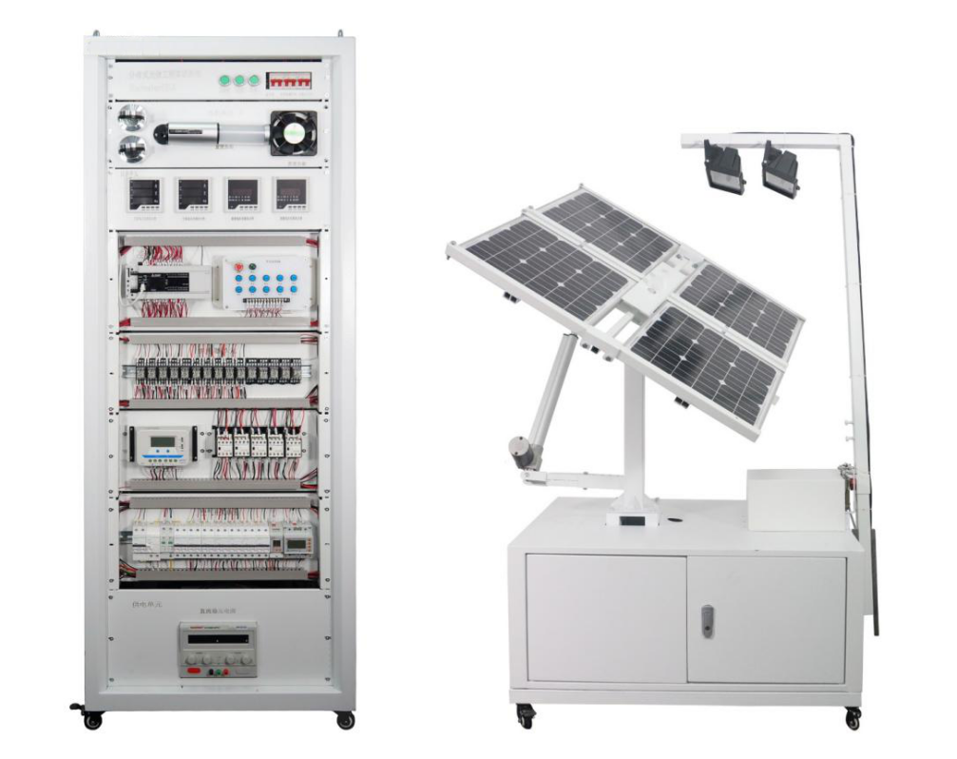
图1.1 分布式光伏工程实训系统硬件外观图
（2）分布式光伏智能运维系统如图1.2所示：
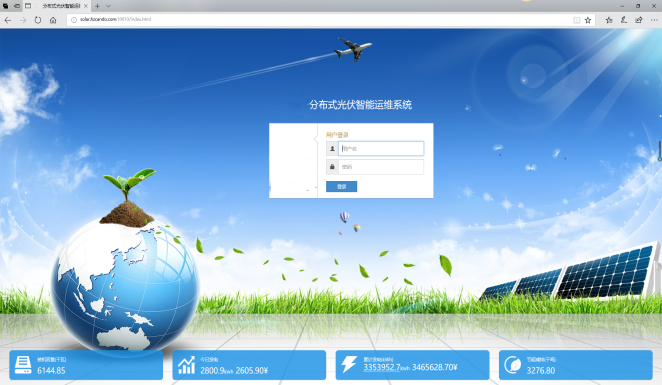
图1.2 分布式光伏智能运维系统界面

（3）分布式光伏仿真规划软件如图1.3所示：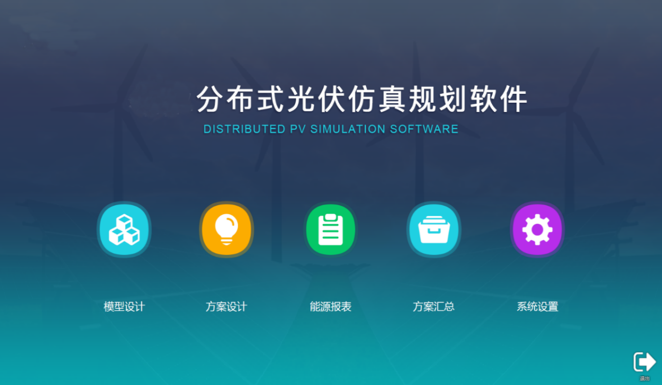
图1.3 分布式光伏仿真规划软件界面

- 竞赛设备准备
部分线路已经连接，选手在部分连接的分布式光伏工程实训系统中完成剩余线路的硬件连接及运维。
- 分布式光伏工程实训系统主电源模块220V电源线路，分布式光伏工程实训系统主电源模块24V电源线路至空气开关相应触点；
- 智能离网微逆变器系统信号电源开关线路；智能离网微逆变器系统功率源输入及信号电源输入至相应的接触器触点线路；智能离网微逆变器系统交流输出至相应的空气开关触点线路；
- 并网逆变器输入端至相应的接触器触点线路；并网逆变器输出端至隔离变压器线路；并网逆变器输出端（市电）至其对应的继电器触点线路；
- 蓄电池及可调直流稳压电源输入至相应的空气开关触点线路；
- PLC输出至继电器KA6与继电器KA7互锁的继电器触点线路；PLC输出至接触器KM1与接触器KM2互锁的接触器触点线路。
（二）任务概述及作品呈现要求
分布式光伏系统的装调与运维任务概述及作品呈现要求表1.1所述。
表1.1任务概述及作品呈现要求
序号 | 任务概述 |  | 作品呈现要求
1 | 分布式光伏系统的安装与部署 | 在分布式光伏工程实训系统上实现各功能模块装置的安装、配置、线路连接。 | 满足分布式光伏电站及控制系统的功能及工艺要求。
1 | 分布式光伏系统的安装与部署 | 遵照用电操作规范，由选手对完成线路连接的设备进行上电前检测及上电检测，并作相应记录。 | 以答题卡的方式列出上电检测点。
2 | 分布式光伏系统的运行与维护 | 基于PLC控制系统的程序开发、调试及运行。 | PLC控制功能验证。
2 | 分布式光伏系统的运行与维护 | 基于组态软件的分布式光伏远程监控系统的开发、调试及运行。 | 满足分布式光伏远程监控系统的功能及界面要求。
2 | 分布式光伏系统的运行与维护 | ①分布式光伏电站的排故与运维；  ②智能运维系统的调试配置及运行维护。 | ①按要求进行陈述故障点；  ②并截图保存建立的电站数据。
3 | 分布式光伏系统的仿真规划 | 分布式光伏系统的电站建立及智能运维。 | 仿真规划软件中保存建立的方案信息。

二、分布式光伏系统的安装与部署（20分）
（一）分布式光伏系统的设备安装接线及检测（16分）
1. 分布式光伏系统的设备安装
分布式光伏工程实训平台已安装部分设备，根据任务要求完成数据采集模块、通讯模块及环境感知模块等设备的安装。
（1）通讯模块、环境感知模块的安装
完成光照度传感器、温湿度传感器及LoRa通讯模块1的安装，要求使系统能够采集柔性工位的环境参数，模块安装牢固，布局美观且符合工程规范要求。
2. 分布式光伏系统的线路连接
分布式光伏工程实训系统部分接线已完成（严禁选手拆装，否则视为作弊），结合功能要求及线路要求完成主电源模块、数据采集模块、通讯模块、环境感知模块、负载模块、集中控制模块（包含PLC模块，开关按钮盘，继电器及接触器，以下简称为集中控制模块）及光伏单轴供电单元的接线，要求如下：
（1）分布式光伏系统的线路整体要求双线控制（如：同时控制火线与零线或同时控制正极与负极）；
（2）完成光伏单轴供电单元中光伏方阵到端子排线路的连接，光伏组件输入线路除外（光伏方阵由四块光伏组件采用两串两并的方式连接，本任务要求光伏组件1、4串联，2、3串联后再并联）；
（3）完成蓄电池经由集中控制模块至光伏控制器上蓄电池输入端口线路的连接；完成光伏组件或可调直流稳压电源经由集中控制模块到光伏控制器上光伏组件输入端口及并网逆变器输入端口线路的连接；
（4）光伏组件可为光伏控制器及并网逆变器提供输入，可调直流稳压电源仅给并网逆变器提供输入（为光伏控制器提供输入时，光伏组件最大输出电压不得超过50V；为并网逆变器提供输入时，光伏组件或可调直流稳压电源最大输出功率不得超过700W）；
（5）智能仪表线路的连接：
①直流电压电流组合表1采集并显示光伏控制器输出参数；
②直流电压电流组合表2采集并显示光伏控制器输入或并网逆变器输入的参数；
③交流电压电流组合表1采集并显示柔性工位工作时的参数；
④交流电压电流组合表2采集并显示交流灯1工作时的参数。
（6）完成直流负载红灯、绿灯、黄灯及蜂鸣器状态控制线路的连接；完成三个交流负载控制线路的连接（上方为交流灯1，下方为交流灯2）；
（7）完成温湿度传感器、LoRa模块1、光照度传感器通讯线路的连接，完成交流电压电流组合表1、交流电压电流组合表2、直流电压电流组合表1、直流电压电流组合表2、单相电能表及双向电能表通讯线路的连接；
（8）完成集中控制模块中PLC至开关按钮盘线路的连接、集中控制模块中PLC至继电器及接触器线路的连接；完成集中控制模块中PLC的24V电源线路连接；
（9）完成温湿度传感器及光照度传感器电源线路的连接；完成4块电压电流组合表电源线路的连接；
（10）要求接线符合表2.1 “PLC与开关按钮盘接线要求”、表2.2 “继电器及接触器功能对应表”及表2.3“空气开关功能对应表”的要求；

表2.1 PLC与开关按钮盘的接线要求
开关按钮盘按钮 | PLC输入端口号 | 连接方式
急停、复位旋转、K1~K10 | X0~X7，X10~X13 | 由选手根据布局和功能要求自行确定连接对应关系
表2.2 继电器及接触器功能对应表
序号 | 继电器及接触器编号 | 对应的控制功能
1 | 继电器KA1 | 交流灯1通断
2 | 继电器KA2 | 市电接入通断
3 | 继电器KA3 | 交流灯2通断
4 | 继电器KA4 | 直流负载红灯通断
5 | 继电器KA5 | 智能离网微逆变系统信号电源通断
6 | 继电器KA6 | 并网逆变器（市电）给交流负载供电通断
7 | 继电器KA7 | 智能离网微逆变系统输出通断
8 | 继电器KA8 | 直流负载绿灯通断
9 | 继电器KA9 | 直流负载黄灯通断
10 | 继电器KA10 | 直流负载蜂鸣器通断
11 | 继电器KA11 | 交流风扇通断
12 | 接触器KM1 | 直流输入切换开关通断
13 | 接触器KM2 | 光伏控制器输入通断
14 | 接触器KM3 | 蓄电池输出通断
15 | 接触器KM4 | 并网逆变器输入通断
16 | 接触器KM5 | 智能离网微逆变系统功率源输入通断
（备注：继电器从左至右编号依次为KA1~KA11，接触器从左至右编号依次为KM1~KM5）

表2.3空气开关的定义
序号 | 空气开关编号 | 对应的控制功能
1 | QF4 | 实验台体开关
2 | QF5 | PLC 220V电源开关
3 | QF6 | PLC 24V电源开关
4 | QF7 | 电压电流组合表电源开关
5 | QF8 | 可调直流稳压电源输出开关
6 | QF9 | 蓄电池输出开关
7 | QF10 | 智能离网微逆变系统输出开关
8 | QF11 | 市电开关
（备注：下排空气开关从左至右编号依次为QF4~QF11）
3. 设备安装接线工艺要求：
（1）设备安装须符合工程安装工艺标准，设备安装牢固、美观；
（2）设备接线须符合工程接线工艺标准，设备接线牢固、走线合理；
（3）设备接线须按照设备上的接口标识进行正确的连接；
（4）冷压端子的使用：每根导线的两端都必须使用冷压端子；使用冷压端子时不得出现露铜；
（5）U型冷压端子压痕要求：U型冷压端子裸端头压痕在正面端头管部的焊接缝上，保证压接牢固且装配时正面朝外，如图2.1所示：
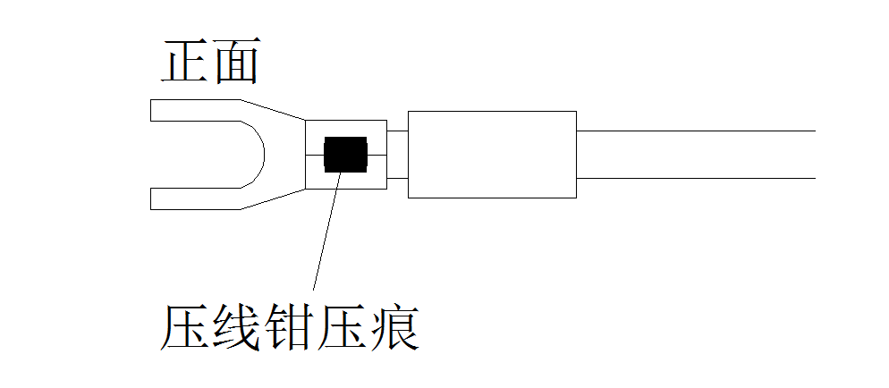
图2.1 U型冷压端子压线钳压痕示意图（以现场提供的U型冷压端子为准）
（6）号码管的使用：号码管标识号按照提供的标识数码有序连接，号码管标识读序合理且正面朝外易于查看。号码管标识示意图如图2.2所示；要求号码管能遮住U型冷压端子的压线钳压痕或遮住管型冷压端子的塑料套管；如图2.3所示：
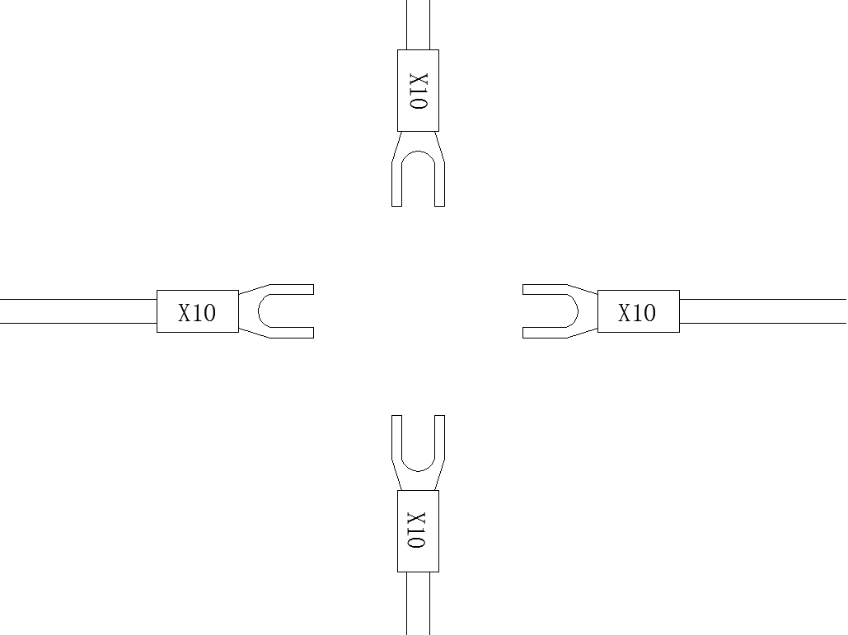

图2.2 号码管标识示意图（以现场提供的号码管标识为准）
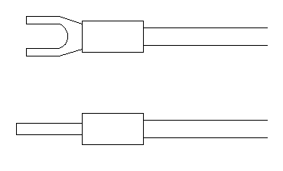
图2.3 号码管套用示意图（以现场提供的号码管为准）
（7）接线须使用正确颜色的电缆：火线及直流正极使用红色电缆、零线及直流负极使用黑色电缆；其他类型导线颜色由选手自定义；
（8）并线要求：某个接线端子需要接入2根及以上导线时，不允许使用U型冷压端子；
（9）布线原则上都应在线槽内，特殊线路需在线槽外布线的导线（端子排）必须使用缠绕管缠绕；接线完成后应盖紧线槽盖；
（10）接线须确认标识的输入、输出，正负极，零火等标识，正确连接，以免损害设备，严禁带电接线操作。
（二）分布式光伏系统的检测（4分）
遵照用电操作规范对已完成接线的设备进行检测及调试。
（1）上电前检测
在完成接线后，请进行上电前检测，并把检测的项目填入现场下发的竞赛答题卡1中。
（2）上电后检测
在完成接线及上电前检测确认无误后，请进行上电检测，并把检测的项目填入现场下发的竞赛答题卡2中。
- 分布式光伏系统的运行与维护（60分）
（一）分布式光伏系统的本地控制（20分）
通过开关按钮盘上的手动按钮及PLC编程实现本地控制功能并进行本地控制整体功能的调试与运行。开关按钮盘上的手动按钮布局示意图如图3.2所示。
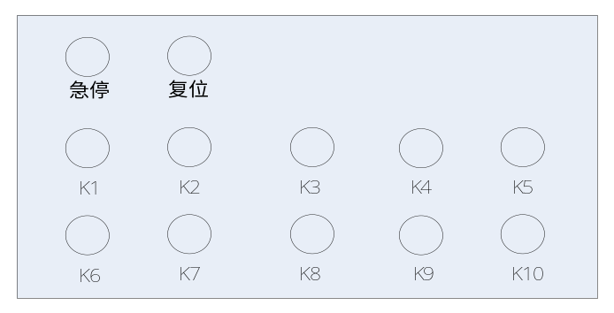
图3.2 手动按钮布局示意图
手动按钮及PLC编程要求如表3.2所示：
表3.2本地控制功能要求
按键 | 功能说明
急停按钮 | 在任何情况按下，立即关闭PLC所有输出。
复位按钮 | 复位按钮未点亮时，可执行功能1的要求；  复位按钮点亮时，可执行功能2的要求；  复位按钮在两种状态切换时，保持系统处于复位按钮状态切换前的状态。
功能1
K1 | 第一次按钮自锁，模拟光源1打开、光源摆杆自西向东运行，走2秒停1秒，光源摆杆接触到摆杆东限位后，模拟光源全部打开，光源摆杆等待光伏组件逐日追踪完成。光伏组件逐日追踪结束后转为自东向西运行，走1秒停1秒；当光源摆杆接触到摆杆西限位后，光源摆杆再转为自西向东运行，走2秒停1秒（光源摆杆东西运行无限循环）；在光源摆杆运行过程中，光伏组件逐日追踪；  第二次按钮自锁，光源摆杆停止运行，光伏组件继续逐日追踪；模拟光源保持不变；  第三次按钮自锁，重新执行第一次按钮自锁的功能；  第四次按钮自锁，光源摆杆停止运行、光伏组件停止逐日追踪；模拟光源3秒后全部关闭。  （后续按钮自锁，按照上述顺序实现相关功能。）
K2 | 第一次按下按钮，一键实现并网逆变器输入开关、直流输入切换开关、市电接入开关按顺序打开，每个开关开启间隔2秒；  第二次按下按钮，一键关闭按钮K2所有功能。  （后续按钮自锁，按照上述顺序实现相关功能。）
K3 | 第一次按钮自锁，一键实现2秒后交流灯2亮（离电供电）；  第二次按钮自锁，一键实现交流灯2灭，交流灯1亮（并网供电）；  第三次按钮自锁，一键实现3秒后关闭按钮K3上述所有功能。  （后续按钮自锁，按照上述顺序实现相关功能。）
K4 | 第一次按下按钮，打开蓄电池输出开关，2秒后打开直流负载绿灯开关；  第二次按下按钮，一键关闭按钮K4上述所有功能。  （后续按钮自锁，按照上述顺序实现相关功能。）
功能2
K1 | 第一次按钮自锁，直流负载红灯、绿灯、黄灯的控制开关按顺序以1Hz的频率循环切换;  第二次按钮自锁，关闭直流负载的所有控制开关；  第三次按钮自锁，直流负载黄灯、绿灯、红灯的控制开关按顺序以0.5Hz的频率循环切换；  （后续按钮自锁，按照上述顺序实现相关功能。）
K2 | 第一次按钮自锁，打开交流风扇开关及交流灯2开关；  第二次按钮自锁，关闭交流风扇开关及交流灯2开关。  （后续按钮自锁，按照上述顺序实现相关功能。）
K3 | 第一次按钮自锁，打开交流风扇开关；  第二次按钮自锁，关闭交流风扇开关。  （后续按钮自锁，按照上述顺序实现相关功能。）
K4 | 第一次按钮自锁，2秒后打开蓄电池输出开关；  第二次按钮自锁，关闭蓄电池输出开关。  （后续按钮自锁，按照上述顺序实现相关功能。）
K5 | 第一次按下按钮，打开并网逆变器（市电）给交流负载供电开关；  第二次按下按钮，关闭并网逆变器（市电）给交流负载供电开关，打开智能离网微逆变系统输出开关。  第三次按下按钮，关闭智能离网微逆变系统输出开关。  （后续按下按钮，按照上述顺序实现相关功能。）
K6 | 第一次按钮自锁，打开市电接入开关；  解除第一次按钮自锁，关闭市电接入开关。  （后续按钮自锁，按照上述顺序实现相关功能。）
K7 | 第一次按钮自锁，并网逆变器输入进入准备开启状态；  解除第一次按钮自锁，3秒后，打开并网逆变器输入开关；  第二次按钮自锁，关闭并网逆变器输入开关。  （后续按钮自锁，按照上述顺序实现相关功能。）
K8 | 第一次按钮自锁，打开智能离网微逆变系统信号电源开关，接入智能离网微逆变系统信号电源及功率源；  第二次按钮自锁，切断智能离网微逆变系统信号电源及功率源，关闭智能离网微逆变系统信号电源开关。  （后续按钮自锁，按照上述顺序实现相关功能。）
K9 | 第一次按下按钮，2秒后打开直流输入切换开关；  第二次按下按钮，关闭直流输入切换开关。  （后续按下按钮，按照上述顺序实现相关功能。）
K10 | 第一次按钮自锁，光伏控制器输入进入准备开启状态；  解除第一次按钮自锁，打开光伏控制器输入开关；  第二次按钮自锁，关闭光伏控制器输入开关；  第二次解除按钮自锁，关闭按钮K10上述所有功能。  （后续按钮自锁，按照上述顺序实现相关功能。）
注：上表中“打开**开关”仅要求接通相应的继电器；“一键**”则要求使得被控对象能够处于工作状态。
（二）分布式光伏系统的远程监控（16分）
1.分布式光伏电站的通讯配置
根据现场下发的《LoRa参数配置表》（存放于电脑“桌面\竞赛参考资料”文件夹。），完成LoRa通讯模块的配置。
2.分布式光伏电站的系统组态
根据“桌面\竞赛参考资料”文件夹里已提供的分布式光伏电站组态内容，完成剩余的分布式光伏电站组态，实现以下功能：
（1）登录界面：
创建两个用户账户，用户等级分别为“操作工级”与“系统管理员级”，操作级用户的账号为abc，密码为123，系统管理员级用户的账号为admin，密码为123456。操作工级账号登陆时，账号及密码输入正确，点击登录按钮延时5秒后进入操作界面及顶部窗口，账号或密码错误时，点击登录按钮后直接退出组态软件；系统管理员级账号登录时，账号及密码输入正确，点击登录按钮后立即进入监控界面及顶部窗口，账号或密码错误时，点击登录按钮后延时3秒再退出组态软件。
（2）监控界面：
①实时显示通过LoRa通讯模块接收的温度、湿度及光照度数据；实时显示智能离网微逆变系统的电压及频率数据；实时显示单相表电压、电流及总有功电能数据；实时显示直流电压电流组合表的1和直流电压电流组合表2的电压及电流数据；（要求包含所显示数据的名称并标注相关单位）
②制作2个指示灯，分别监控光伏单轴供电单元中的光伏组件和光源摆杆的运行状态。指示灯采用的图标如图3.3所示，光伏组件或光源摆杆运动时指示灯为绿色，光伏组件或光源摆杆停止运动时，指示灯为红色；

图3.3 指示灯图标
③离网运行状态监控按钮：分布式光伏电站正常离网发电时，该按钮自锁，系统开始监测智能离网微逆变系统的输出电压数据，当智能离网微逆变系统的输出电压小于180V时，弹出弹框显示“当前系统交流输出不正常”，在10秒内改变智能离网微逆变系统的输出电压，使其变为200V以上则智能离网微逆变系统继续输出，超时后直接关闭分布式光伏电站的离网发电；按钮解锁，监控功能失效。
（3）操作界面：
①使用“按钮”控件制作急停按钮，其功能如下：
急停按钮与开关按钮盘上的急停按钮功能一致。
②使用“按钮”控件制作按钮1，其功能如下：
按钮自锁，立即打开光伏单轴供电单元中的模拟光源1并在3秒后打开模拟光源2；
按钮解锁，立即关闭模拟光源2并延时2秒关闭模拟光源1。
（后续按钮操作，按照上述顺序实现相关功能）
③使用“按钮”控件制作按钮2，其功能如下：
第一次按下按钮，实现快速自检。检测过程：将光源摆杆向东、光伏组件向东、光源摆杆向西、光伏组件向西、模拟光源1及模拟光源2按顺序循环进行启停运动，启停的时间间隔为2秒。
在此过程中，第二次按下按钮或按下急停按钮，停止自检工作。
（后续按下按钮，按照上述顺序实现相关功能）
④使用“按钮”控件制作按钮3，其功能如下：
第一次按钮自锁，光伏组件立即向东运动；
第二次按钮自锁，光伏组件2秒后停止向东运动；
第三次按钮自锁，光伏组件2秒后向西运动；
第四次按钮自锁，光伏组件立即停止向西运动。
（后续按钮自锁，按照上述顺序实现相关功能）
⑤使用“按钮”控件制作按钮4，其功能如下：
第一次按下按钮，光源摆杆延时3秒后向东运动；
第二次按下按钮，光源摆杆延时2秒后停止向东运动；
第三次按下按钮，光源摆杆延时2秒向西运动；
第四次按下按钮，光源摆杆延时3秒停止向西运动。
（后续按下按钮，按照上述顺序实现相关功能）
⑥使用“按钮”控件制作按钮5，其功能如下：
按钮自锁，执行自动程序：光源摆杆自动向西运动至西限位停止，然后打开模拟光源1，2秒后打开模拟光源2，同时光伏组件开始逐日跟踪，跟踪结束后，立即关闭模拟光源2，3秒后关闭模拟光源1。
在自动程序执行过程中按钮解锁则关闭所有模拟灯源、停止光源摆杆与光伏组件运动。（后续按钮操作，按照上述顺序实现相关功能）
“按钮”控件选择：急停按钮采用图3.4控件，急停按钮未按下时，控件颜色为白色，急停按钮按下后，控件颜色为红色；监控按钮、按钮1至按钮5为自锁按钮，采用图3.5的控件，按钮自锁时控件颜色为蓝色，按钮解锁后控件颜色为白色。

图3.4 急停按钮

图 3.5 按钮控件
（4）数据报表界面：
①使用“专家报表组件”制作报表，能够实现对柔性工位与并网逆变器输入的电流进行报表显示并标注相关单位；同时能实现“报表查询”、“报表预览”、“报表打印”及“报表导出”功能；
②数据报表标题为：“电流数据报表”，要求字体颜色为蓝色、字号大小为36，布局美观。
③要求数据报表填充时间中时间长度为100秒，时间间隔为3秒。
（5）曲线界面：
①使用“趋势曲线”组件实时显示柔性工位与并网逆变器输入的电压曲线；
②时间范围10分钟，采样周期1秒，并标注曲线名称与相关单位。
③柔性工位的电压曲线Y轴高限为250，并网逆变器输入的电压曲线Y轴高限为100，坐标轴显示采用多Y轴显示。
（6）界面切换：
使用已放置的控件图标，实现监控界面→操作界面→曲线界面→报表界面按顺序循环切换。按下左箭头（图3.6左起第一个图标），返回到上一个界面；按下右箭头（图3.6左起第二个图标），切换到下一个界面。

图3.6 界面切换控件
（三）分布式光伏系统的智能运维（24分）
1.分布式光伏系统的排故与运维：
（1）在分布式光伏系统中，完成系统的排故处理；
（2）完成分布式光伏系统的运行与维护后，将所进行的相关处理记录在现场下发的答题卡中，并按照答题卡的要求进行提交。
2.智能运维系统的调试配置及运行维护
根据“桌面\竞赛参考资料”文件夹里提供的门户网址、本地配置网址、网络配置说明、用户的账户及密码，实现对Solar-log 及智慧运维采集器的配置。
（1）Solar-log智能运维系统的调试配置：
①Solar-log智能运维系统的本地配置
完成Solar-log的本地配置，实现数据传输到Solar-log网站，要求在对Solar-log进行本地配置中，网络设置不使用DHCP功能；IP地址、子网掩码及默认网关按“桌面\竞赛参考资料”文件夹里提供的网络配置说明进行设置，本地配置完成后，对“产量数据/瞬时值/表格”中的“表格”进行截图，截图要求包含逆变器名称、功率大小及状态，截图（JPG格式）保存在“桌面\竞赛答题卡+工位号”文件夹，保存的文件命名为《Solar-log电站建立+工位号-截图序号》，例如《Solar-log电站建立Z01-01》。
②Solar-log智能运维系统的电站建立及配置
电站建立在Solar-log 50门户网站上创建新电站，电站名称以“SL+日期（XXXXXXXX）+工位号”进行命名，例如2018年4月12日，工位号为Z01号，电站名为SLC20180412Z01；电站建立完成，并实现并网逆变器的数据上传到Solar-log网站上后，对“显示→Solar-logTM图像”中座舱的内容进行截图，截图包含网站左侧列表、座舱的完整界面截图（要求座舱中生成的瞬时功率值不为0.00KW的截图），截图（JPG格式）保存在“桌面\竞赛答题卡+工位号”文件夹，保存的文件命名为《Solar-log电站建立+工位号-截图序号》，例如《Solar-log电站建立Z01-01》。
（2）分布式光伏智能运维系统的调试配置及运行维护：
①分布式光伏智能运维系统的电站建立及配置：
在分布式光伏智能运维系统上，新建一个电站，电站编号与电站命名均为“SC+日期（XXXXXXXX）+工位号”，例如2018年4月12日，工位号为Z01号，则电站命名为SC20180412Z01；
对新建电站上网补贴价设置为0.45元/KWh，电站规模根据分布式光伏仿真规划软件中的负载功率及配电容量比自行计算；并进行余电上网配置，实现分布式光伏智能运维系统对分布式光伏电站的数据监控；
电站建立及配置完成后，对建立的电站进行截图保存（JPG格式），截图的内容包括并网方式、采集器列表及设备列表，截图保存在“桌面\竞赛答题卡+工位号”文件夹，保存的文件命名为《智能运维电站建立+工位号-截图序号》，例如《智能运维电站建立Z01-01》。
②分布式光伏智能运维系统的电站运行维护：
当分布式光伏并网系统与分布式光伏智能运维系统实现相互通讯后，保持分布式光伏并网系统的运行，使分布式光伏智能运维系统实时读取电站发电量及当前功率等电站数据直至比赛结束；
比赛结束前对电站历史数据进行截图（JPG格式），截图的内容包括采集数据的时间、日发电量，截图保存在“桌面\竞赛答题卡” 文件夹，保存的文件命名为《电站运行历史数据+工位号-截图序号》，例如《电站运行历史数据Z01-01》。
四、分布式光伏工程仿真规划（15分）
某学校拟在校园建筑物楼顶上安装分布式光伏发电系统以期获得稳定的长期收益。能源建设区域的地图如图4.1所示，请根据项目“模型参数设置说明”要求，在分布式光伏系统仿真规划软件“地图3”“国赛试题9”模型上建立方案，建立的方案以工位号命名，例如（Z01工位的方案名称，则为“Z01”。），并在“方案设计”中，对“光伏容量”“组件倾角”“支架选择”“方式选择”“运维次数”进行设置及光伏组件的数量的选择，完成分布式光伏发电项目的规划，使该方案的 “现金流”及“成本回收期”等参数最优。
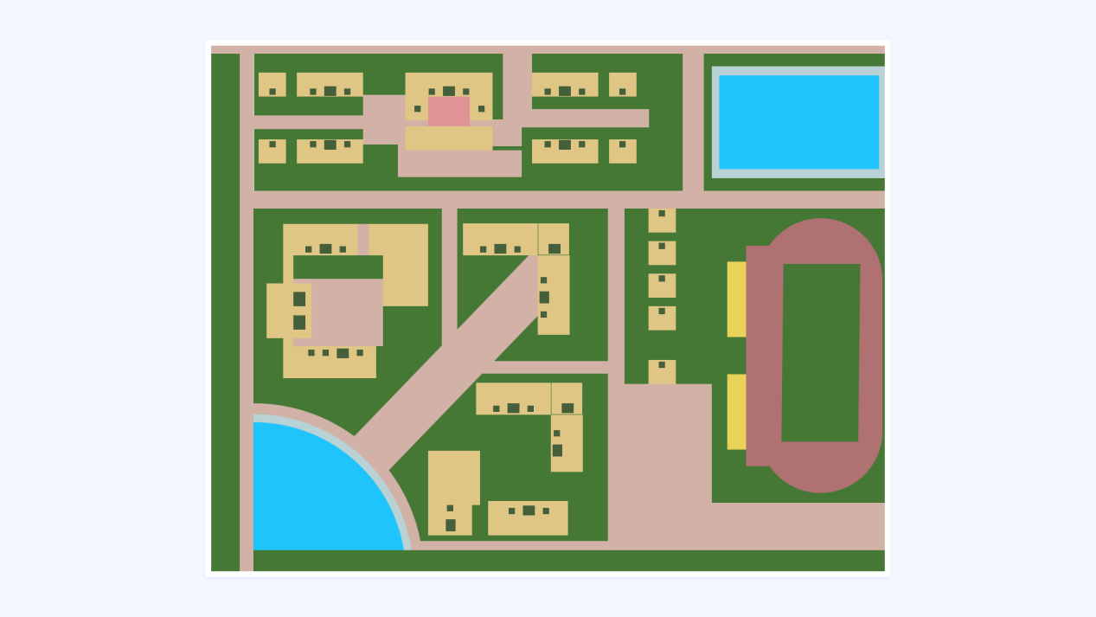
图4.1 某学校能源地图
（一）模型参数设置说明
1.在该校园中，单位方格面积400m²，平均每天耗能可在分布式光伏仿真规划软件“方案设计”->“设计详情”->“用能统计”中查询，用电时间16h。发电方式与运维电站“SC+日期（XXXXXXXX）+工位号”一致，配电容量比限制为0.32；
2.最佳倾斜角安装方式的支架成本占总成本的7%，光伏电站项目周期20年，成本周期20年；电站建设后第一年输出功率下降3%，在后续的项目周期内，每年下降1%；
3.如果对光伏组件进行运维，单次运维费用为0.03元/次·W，第一年单次运维效率提升33%，2-25年运维效率提升33%；
4.如果光伏系统采用最佳倾斜角安装方式，每方格内光伏组件面积占比31%，光伏组件转换效率为19%，发电整机效率80%。如果采用标准平单轴，带倾角平单轴、斜单轴跟踪及双轴跟踪其相对最佳倾斜角安装方式的支架成本、发电量系数及面积影响系数如表4.1所示：
表4.1 支架成本、发电量系数、面积影响系数
类型 |  | 支架成本  （元/W） | 发电量系数 | 面积影响系数
最佳倾角固定 |  | 0.5 | 1 | 1
平单轴 | 标准平单轴 | 1.4 | 1.15 | 1
平单轴 | 带倾角平单轴 | 1.8 | 1.2 | 0.85
斜单轴跟踪 |  | 2 | 1.24 | 0.75
双轴跟踪 |  | 3.5 | 1.3 | 0.7

5. 光伏电站安装于建筑平面楼顶上，能源用地类型可在分布式光伏仿真规划软件“方案设计”->“设计详情”->“产能说明”中查询。
（二）项目任务要求
1. 光伏容量分析
根据规划平台中每格面积、组件转换效率、每方格内光伏组件面积占比，分析支架安装方式为“最佳倾角固定”的光伏组件，其单位每格面积的光伏发电安装容量，并在分布式仿真规划软件的“方案设计”中，设置 “光伏容量”的正确值，设置图标如图4.2所示：
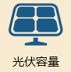
图4.2 光伏容量设置

2. 最佳组件倾角分析
假设光伏组件采用最佳倾斜角安装方式，根据方案设计中的“设计详情”，查询当地气象参数，在分布式光伏仿真规划软件的“方案设计”中，设置 “组件倾角”的正确值，使光伏发电系统年发电量最大。设置图标如图4.3所示：
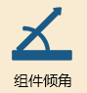
图4.3 最佳倾角设置
3.“支架选择”、“方式选择”、 “运维次数”
根据相关成本参数，分析最佳的支架类型、并网方式选择及运维次数选择，并在分布式光伏仿真规划软件中设定“支架选择”、“方式选择”、 “年运维次数”，设置图标如图4.4、图4.5、图4.6。
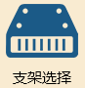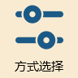
图4.4 支架选择 图4.5 方式选择 图4.6 年运维次数
4.光伏组件数量、现金流及成本回收期分析
根据以上相关参数，分析光伏组件最佳数量，并在适合的位置建立电站，使此分布式光伏电站获得的现金流及成本回收周期最佳。
五、职业规范与安全生产（5分）
参赛选手在职业规范、安全规范、工作计划及团队合作等方面的职业素养表现。
- 现场安全操作：应符合安全操作规程，禁止带电作业；
2. 操作岗位：工位实行7S管理制度；
3. 团队合作精神：分工合理，配合紧密，展示良好的团队合作；
4. 参赛纪律：遵守赛场纪律，尊重赛场工作人员，爱惜设备和器材。

